实验2：栈和队列的应用(4学时)
一、实验目的
1.掌握栈的表示与实现
2.掌握队列的表示与实现
3.掌握栈的入栈、出栈等基本操作
4.掌握队列的入队、出队等基本操作
二、实验内容
1.实现顺序队列各种基本运算的算法，具体操作要求如下：
（1）初始化队列，并判断队列是否为空；
（2）对1,2,3,4,5五个整数模拟进队列操作；并求队列的长度；
- 对1,2,3,4,5五个整数做依次出队列操作，并打印出队队列；
- 出队完成后，再次并判断队列是否为空；
效果如下：
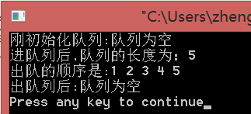
思考：
（1）取出队头元素；
（2）取出队尾元素。
2.实现链队列各种基本运算的算法
（1）初始化队列，并判断队列是否为空；
（2）对1,2,3,4,5五个整数模拟进队列操作；并判断队列是否为空；
（3）对1,2,3,4,5五个整数做依次出队列操作，并判断队列是否为空；
（4）取出队头元素；
三、实验要求
1.独立完成实验程序的编写与调试；
2.实验完成后填写实验报告，学习委员按学号从小到大的顺序提交。

